SISTEMAS OPERATIVOS MONOPUESTO TERMINAL LINUX I
Abrimos un terminal.

1. Identifica el prompt.
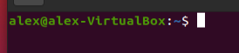

2. ¿Qué pasa si pulsas ENTER?
Ejecuta el comando introducido (ahora mismo, nada) y me saca una prompt nueva.
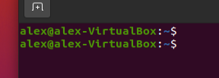

3. Teclea pwd.
Pwd → print working (current) directory.
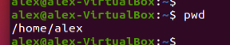

4. Ahora cd .. y justo después teclea pwd ¿Qué ha cambiado? ¿Por qué?
Nos hemos desplazado un directorio hacia atrás. El comando “cd” (change directory) nos mueve a otro directorio, el modificador “..” le indica que queremos ir al directorio padre del actual.
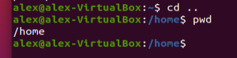

5. Ahora teclea cd ¿Estás en el mismo sitio?(utiliza pwd para comprobarlo)
El comando “cd” sin argumentos me devuelve al directorio principal de mi usuario.
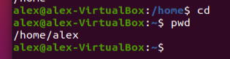

6. Habrás observado que vuelves a estar en el directorio del Ejercicio3. Esto es debido a que cd sin ningún parámetro lleva al directorio HOME. Teclea echo $HOME.
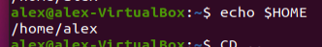

7. Vamos a ver qué guarda nuestra carpeta. Teclea ls. ¿Qué aparece?
Nos lista todos los archivos y carpetas contenidos en el directorio actual.
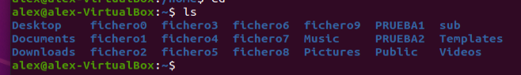

8. Ahora teclea ls -l. Observa las diferencias.
El modificador “-l” nos lista más atributos de los archivos y carpetas del directorio. Previamente sólo veíamos el nombre.
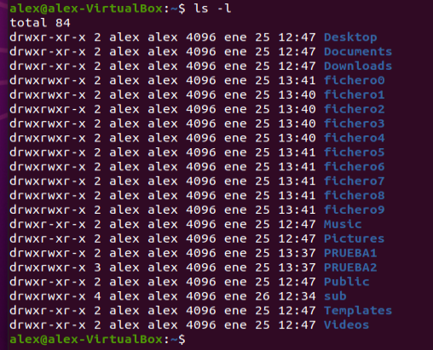

9. Vamos a crear una nueva carpeta. La llamaremos trabajo, entonces mkdir trabajo.

10. ¿Cómo puedes llegar a trabajo? Después de hacerlo, y para cerciorarnos de que esa es la carpeta, teclea pwd.
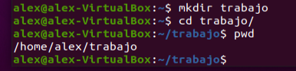

11. Desde la carpeta trabajo teclea cd .. Comprueba que vuelves a estar en /home/dual
En mi caso no pone “dual” sino “alex” porque he recreado la máquina.
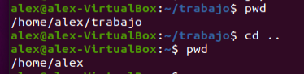

12. Elimina la carpeta trabajo. Debes utilizar el comando rmdir. ¿Te ha sido posible?
Si.

13. Como la has borrado, crea de nuevo la carpeta y accede a ella. Compruébalo mediante el comando pwd.
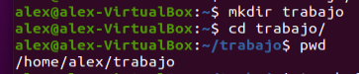

14. Ahora creamos un fichero. Teclea touch fichero1.

15. ¿Se ha creado? Realiza un listado de la carpeta(o directorio) con el comando ls. Prueba también el listado con más información (ls -l)
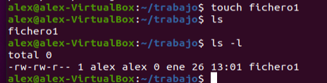

16. Vuelve al directorio /home/dual. Intenta ahora eliminar el directorio trabajo ¿Te es posible?
Razónalo.
No podemos eliminarlo ya que no está vacío.
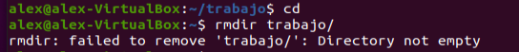

17. Volvemos al directorio /home/dual/trabajo. Crea el fichero .Fichero2 con touch .Fichero2.
Realiza un listado del directorio ¿Aparece .Fichero2? ¿Prueba ahora con ls -a? Explica que hace el comando -a y para qué sirve el punto al principio del fichero.
“ls” no muestra el nuevo fichero, con el modificador “-a” si lo muestra ya que nos permite visualizar los ficheros ocultos.
El punto al principio del nombre del fichero nos permite crearlo como fichero oculto.
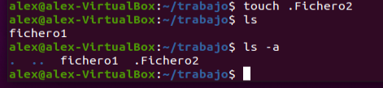

18. Vuelve al directorio /home/dual. Muestra todos los ficheros y directorios aunque estén ocultos.
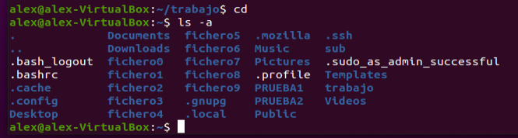

19. Teclea echo “Esto es muy fácil”
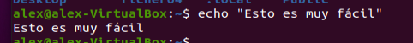

20. Tienes una estructura de directorios como la que sigue: /home/dual/trabajo/facturas. Tu directorio actual es facturas:

1. indica la ruta absoluta de dual.
/home/dual

2. Indica la ruta relativa de trabajo.
../

3. Si estuvieras en dual ¿qué comando tendrías que utilizar para ir a facturas?
cd trabajo/facturas

